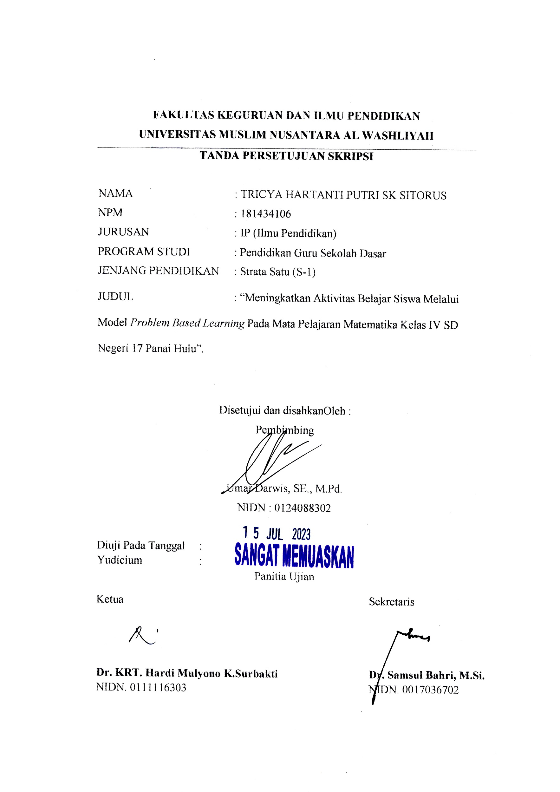
FAKULTAS KEGURUAN DAN ILMU PENDIDIKAN
UNIVERSITAS MUSLIM NUSANTARA AL WASHLIYAH

TANDA PERSETUJUAN SKRIPSI

Nama : Tricya Hartanti Putri SK Sitorus
NPM : 181434106
Fakultas : Ilmu Pendidikan
Program Studi : Pendidikan Guru Sekolah Dasar
Jenjang Pendidikan : Strata Satu (S-1)
Judul : Meningkatkan Aktivitas Belajar Siswa Melalui Model Problem Based Learning Pada Mata Pelajaran Matematika Kelas IV Sd Negeri 17 Panai Hulu

Disetujui dan disahkan oleh :
Pembimbing

Umar Darwis, SE., M.Pd
NIDN. 0124088302

Diuji Pada Tanggal :
Yudisium :

Panitia Ujian

Ketua, |  | Sekretaris,
Dr. H. Firmansyah, M.Si |  | Dr. Samsul Bahri, M.Si
NIP. 1967111019993031003 |  | NIDN: 0017036702

